Nama : Ratih Friska Dwi Andini

Kelas : PTIK B

NIM : K3520066

Rancangan Struktur UAS PBO 2021

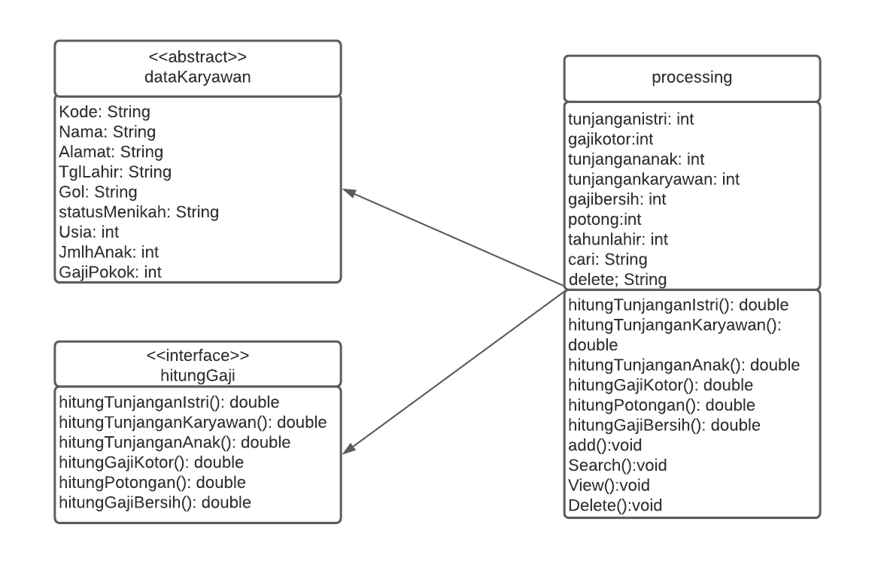

Link Pengerjaan

[PBO_K3520066_Ratih-Friska-Dwi-Andini/UAS/ProjectKaryawanUas at main · ratihfriska/PBO_K3520066_Ratih-Friska-Dwi-Andini (github.com)](https://github.com/ratihfriska/PBO_K3520066_Ratih-Friska-Dwi-Andini/tree/main/UAS/ProjectKaryawanUas)

Link cadangan :

<https://github.com/ratihfriska/PBO_K3520066_Ratih-Friska-Dwi-Andini>